TEMA: El cuerpo
Subtema 1: El aparato circulatorio
Prueba previa
Fase de aprendizaje 1: Tu corazón, el centro de tu aparato circulatorio
Fase de aplicación 1: Tu corazón, el centro de tu aparato circulatorio
Fase de aprendizaje 2: Venas y arterias: las autopistas de nuestra sangre
Fase de aplicación 2: Venas y arterias: las autopistas de nuestra sangre
Fase de aprendizaje 3: Espejito, espejito mágico, ¿por qué es tan interesante nuestra sangre?
Fase de aplicación 3: Espejito, espejito mágico, ¿por qué es tan interesante nuestra sangre?
Fase de evaluación

Prueba previa

¡Eh, tú! ¡Hola! ¿Qué sabes de todo lo que ocurre en nuestro cuerpo? ¡Contesta estas preguntas para averiguar cuánto sabes ya!
Titel: Pregunta 1

¿Cuántos litros de sangre circulan por las venas de una persona adulta?
- 3 litros
- 5 litros
- 10 litros
- 15 litros
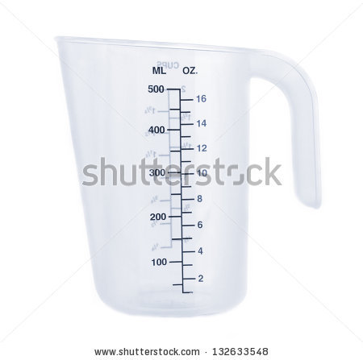

Titel: Pregunta 2

¿Cuáles son los elementos más importantes del aparato circulatorio?
- El corazón y los vasos sanguíneos
- El corazón y los pulmones
- Los pulmones y el hígado
- El hígado y los intestinos

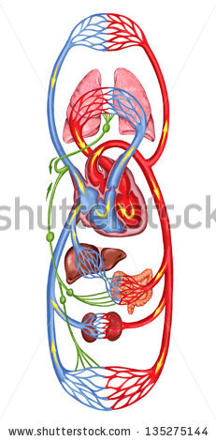

Titel: Pregunta 3

¿Qué dos tipos de glóbulos hay?
- Glóbulos grandes y glóbulos pequeños
- Glóbulos gordos y glóbulos flacos
- Glóbulos rojos y glóbulos blancos
- Glóbulos negros y glóbulos rojos

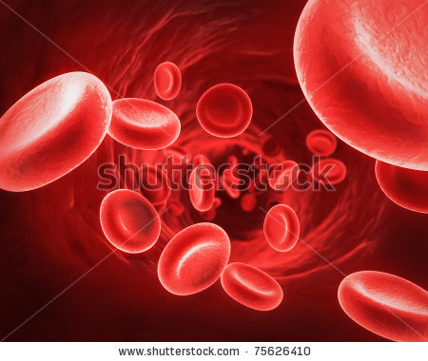

Titel: Pregunta 4

¿Qué es un microscopio?
- Un aparato para escuchar los latidos del corazón
- Un aparato para ver las cosas que son demasiado pequeñas para el ojo humano
- Un aparato para comprobar si funcionan bien tus oídos
- Un aparato para medir tu temperatura corporal

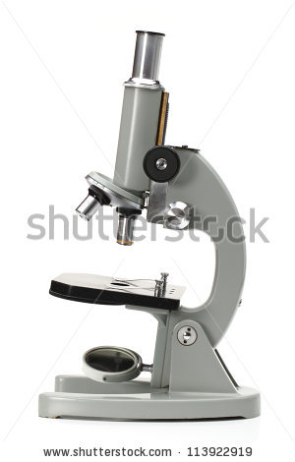

Titel: Pregunta 5

¿Qué dos tipos de vasos sanguíneos hay?
- Vasos sanguíneos rojos y vasos sanguíneos blancos
- Venas y varices
- Venas y arterias
- Vasos capilares y varices

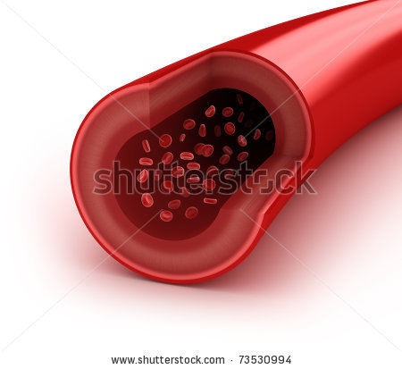

Fase de aprendizaje 1: Tu corazón, el centro de tu aparato circulatorio

Titel: Tu corazón, el centro de tu aparato circulatorio

¿Sabes qué parte de nuestro cuerpo es fundamental para la circulación? ¿Qué órgano sientes latir a veces y se nos acelera de vez en cuando? ¡El corazón, por supuesto!
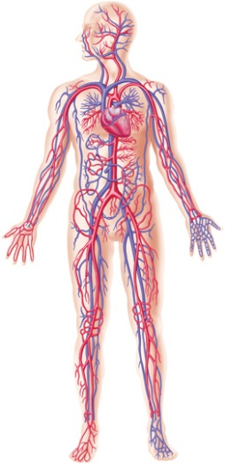
El aparato circulatorio está formado por el corazón y los vasos sanguíneos. El corazón se encuentra en la parte izquierda de nuestro cuerpo, en el tórax.

El corazón está dividido en dos partes: la izquierda y la derecha. Tanto a la izquierda como a la derecha tenemos un ventrículo (2 y 4) y una aurícula (1 y 3), que están unidos por una válvula cardíaca (5 y 6). Los ventrículos y las aurículas se encargan de que la sangre circule por todo nuestro cuerpo de forma continua. El corazón es una especie de bomba que se contrae y se dilata ininterrumpidamente.
Las sucesivas contracciones y dilataciones del músculo cardíaco son lo que llamamos el pulso. Cuando estás en reposo tu pulso es lento y cuando haces un esfuerzo notas que se acelera. Donde mejor se siente el pulso es en el cuello, en la muñeca o en el pecho.
¡ALUCINANTE!
Cuando seas adulto... ¡tu corazón pesará tanto como una patata grande!
Los niños tienen, de media, 130 pulsaciones por minuto. Los adultos, 70 pulsaciones por minuto.
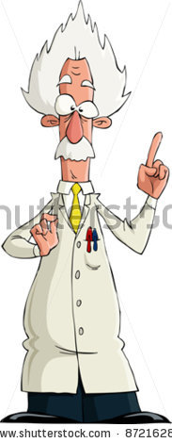
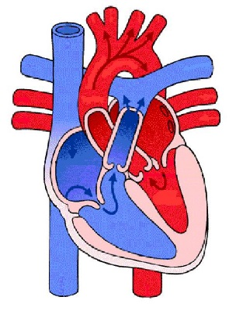
1
3
2
4
5
6

Titel: Tu corazón, el centro de tu aparato circulatorio

Ahora vamos a observar el funcionamiento del corazón y del aparato circulatorio. Toma notas de lo más importante en tu cuaderno.

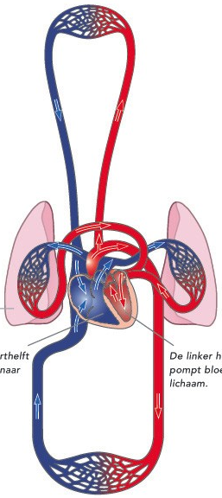
Sangre oxigenada
Sangre desoxigenada
En tu cuerpo hay dos tipos de circulación: la circulación mayor y la circulación menor.

La circulación menor consiste en el paso de la sangre desde el corazón hasta los pulmones y vuelta al corazón. La aurícula derecha recibe sangre desoxigenada del cuerpo. Al contraerse las aurículas, la sangre pasa al ventrículo derecho a través de la válvula cardíaca. A continuación, se contraen los ventrículos y la sangre desoxigenada pasa a la arteria pulmonar. A través de la arteria pulmonar, el corazón bombea la sangre hacia los pulmones, donde se transforma en sangre oxigenada.

La circulación mayor es un proceso mucho más largo, puesto que la sangre tiene que ir desde el corazón hasta todas las células de tu cuerpo y volver de nuevo al corazón. De ahí el nombre circulación ‘mayor’. La sangre oxigenada procedente de los pulmones pasa a la aurícula izquierda a través de la vena pulmonar. Al contraerse las aurículas, la sangre pasa al ventrículo izquierdo a través de la válvula cardíaca. A continuación, se contraen los ventrículos y la sangre oxigenada pasa a la arteria aorta. La aorta es la arteria principal del cuerpo humano. A través de la arteria aorta, el corazón bombea la sangre oxigenada por todo nuestro cuerpo.

Titel: Tu corazón, el centro de tu aparato circulatorio
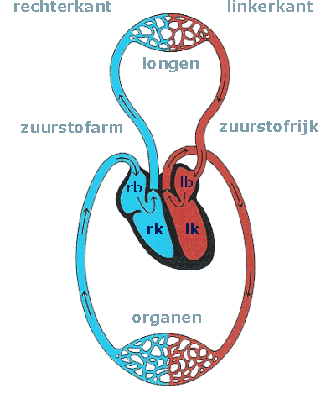
¿Te has fijado en que la parte izquierda del corazón transporta sangre oxigenada (de color rojo), y la parte derecha del corazón transporta sangre desoxigenada (de color azul)? Vamos a repasar las funciones de las distintas partes del corazón. ¡Observa bien el dibujo!
1
2
3
4
6
5
10
11
7
8
9

1 | Pulmones
2 | Órganos
3 | Aurícula derecha | Esta aurícula recibe sangre desoxigenada del cuerpo y la bombea hacia el ventrículo derecho a través de la válvula cardíaca.
4 | Aurícula izquierda | Esta aurícula recibe sangre oxigenada de los pulmones.
5 | Ventrículo derecho | Este ventrículo bombea sangre desoxigenada hacia los pulmones a través de la arteria pulmonar.
6 | Ventrículo izquierdo | Este ventrículo bombea sangre oxigenada a través de la aorta hacia todas las células de nuestro cuerpo.
7 | Arteria pulmonar | Esta arteria transporta sangre desoxigenada desde el ventrículo derecho hasta los pulmones. En los pulmones, la sangre recibe oxígeno y desprende dióxido de carbono.
8 | Vena pulmonar | Esta vena transporta la sangre oxigenada desde los pulmones de vuelta al corazón, en concreto, a la aurícula izquierda.
9 | Arteria aorta | La aorta es la arteria más grande y se encarga de transportar sangre oxigenada desde el ventrículo izquierdo del corazón hacia los distintos órganos del cuerpo.
10 | Circulación menor
11 | Circulación mayor

Oxígeno | El oxígeno es un gas inodoro e incoloro que inspiramos continuamente. Sin oxígeno no podemos sobrevivir. El 65 % de nuestro cuerpo está compuesto de oxígeno, principalmente en forma de agua.
Sangre oxigenada | Sangre que no contiene oxígeno.
Sangre desoxigenada | Sangre que contiene oxígeno.
Dióxido de carbono | Partículas residuales que extraen los pulmones de nuestra sangre y que exhalamos a través de las vías respiratorias.
Fase de aplicación 1 (aplicación 1): Tu corazón, el centro de tu aparato circulatorio
Titel: Tu corazón, el centro de tu aparato circulatorio

Ahora ya sabes que cada parte del corazón cumple una función importante para la circulación. ¿Serías capaz de unir cada parte del corazón con su función?

Arteria aorta
Este ventrículo bombea sangre oxigenada a través de la aorta hacia todas las células de nuestro cuerpo.

Arteria pulmonar
Esta aurícula recibe sangre desoxigenada del cuerpo y la bombea hacia el ventrículo derecho a través de la válvula cardíaca.

Aurícula derecha

Esta es la arteria más grande y se encarga de transportar sangre oxigenada desde el ventrículo izquierdo del corazón hacia los distintos órganos del cuerpo.

Aurícula izquierda

Este ventrículo bombea sangre desoxigenada hacia los pulmones a través de la arteria pulmonar.

Ventrículo izquierdo
Esta aurícula recibe sangre oxigenada de los pulmones.

Esta arteria transporta sangre desoxigenada desde el ventrículo derecho hasta los pulmones. En los pulmones, la sangre recibe oxígeno y desprende dióxido de carbono.

Ventrículo derecho

Vena pulmonar
Esta vena transporta la sangre oxigenada desde los pulmones de vuelta al corazón, en concreto, a la aurícula izquierda.

Juist: ¡Muy bien!
Fout na eerste poging: Inténtalo de nuevo. ¡Seguro que lo consigues!
Fout na tweede poging: Lástima, has cometido algunos errores. La próxima vez lo harás mejor.

Solución

Arteria aorta
Arteria pulmonar
Aurícula derecha

Ventrículo izquierdo
Aurícula izquierda

Ventrículo derecho
Esta aurícula recibe sangre desoxigenada del cuerpo y la bombea hacia el ventrículo derecho a través de la válvula cardíaca.
Vena pulmonar
Esta es la arteria más grande y se encarga de transportar sangre oxigenada desde el ventrículo izquierdo del corazón hacia los distintos órganos del cuerpo.

Este ventrículo bombea sangre desoxigenada hacia los pulmones a través de la arteria pulmonar.

Esta aurícula recibe sangre oxigenada de los pulmones.

Esta arteria transporta sangre desoxigenada desde el ventrículo derecho hasta los pulmones. En los pulmones, la sangre recibe oxígeno y desprende dióxido de carbono.

Este ventrículo bombea sangre oxigenada a través de la aorta hacia todas las células de nuestro cuerpo.

Esta vena transporta la sangre oxigenada desde los pulmones de vuelta al corazón, en concreto, a la aurícula izquierda.

Fase de aprendizaje 2: Venas y arterias: las autopistas de nuestra sangre

Titel: Venas y arterias: las autopistas de nuestra sangre

¿Quién se encarga de que la sangre fluya por todo tu cuerpo? Además del corazón, los vasos sanguíneos también son muy importantes para la circulación.

Hay dos grandes grupos de vasos sanguíneos: venas y arterias. Ya hemos visto dos ejemplos de arterias: la arteria aorta y la arteria pulmonar. Y también hemos encontrado ya un ejemplo de vena: la vena pulmonar.

Pero, ¿cuál es la diferencia entre una arteria (1) y una vena (2)?
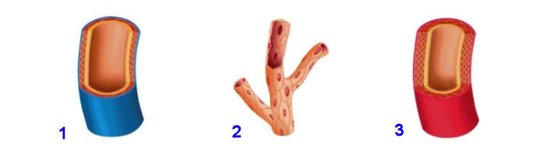
Corazón
A través de las arterias (1), la sangre circula en dirección opuesta al corazón. Las arterias tienen paredes muy gruesas. Las paredes deben ser gruesas para que el corazón pueda bombear la sangre hacia el resto del cuerpo. Algunos órganos del cuerpo humano necesitan más sangre que otros. Por eso hay también vasos capilares (3). Los vasos capilares son ramificaciones muy finas de las arterias. Gracias a ellos, la sangre llega a todos los puntos de nuestro cuerpo, desde la cabeza hasta los dedos de los pies.

A través de las venas (2), la sangre viaja hacia el corazón. Las venas tienen paredes blandas. Las venas tienen válvulas para que la sangre solo pueda circular hacia el corazón, y nunca en dirección opuesta.

1
2
3
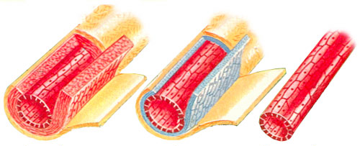

Titel: Venas y arterias: las autopistas de nuestra sangre

¿Conoces ya las diferencias entre venas y arterias? A continuación te ofrecemos un resumen.

Vena | Arteria
Pared blanda | Pared gruesa
Tiene válvulas | No tiene válvulas
La sangre circula hacia el corazón | La sangre circula en dirección opuesta al corazón

¡ALUCINANTE!
Si colocaras todos los vasos sanguíneos de tu cuerpo seguidos, ¡darían la vuelta al mundo dos veces!

Fase de aplicación 2 (aplicación 1): Venas y arterias: las autopistas de nuestra sangre

Titel: Venas y arterias: las autopistas de nuestra sangre

Lee la siguiente afirmación sobre venas y arterias. ¿Es verdadera o falsa?

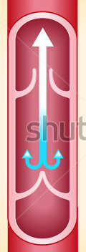
Corazón

Las arterias tienen válvulas. Gracias a las válvulas, la sangre solo puede circular hacia el corazón, y nunca en la dirección opuesta.



Antwoord: Incorrecto
Juist: ¡Muy bien! Solo tienen vávulas las venas, porque son las encargadas de transportar la sangre hacia el corazón. Gracias a las válvulas, la sangre no puede circular en dirección opuesta al corazón.
Fout: Incorrecto. Las arterias no tienen válvulas. Solo tienen vávulas las venas, porque son las encargadas de transportar la sangre hacia el corazón. Gracias a las válvulas, la sangre no puede circular en dirección opuesta al corazón.

Titel: Venas y arterias: las autopistas de nuestra sangre

Lee la siguiente afirmación sobre venas y arterias. ¿Es verdadera o falsa?

Las arterias tienen las paredes más gruesas que las venas.

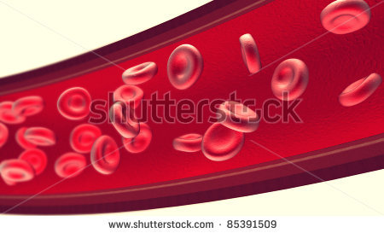

Antwoord: Correcto
Juist: ¡Muy bien! En efecto, las arterias tienen las paredes más gruesas que las venas. Las paredes deben ser gruesas para que el corazón pueda bombear la sangre hacia el resto del cuerpo.
Fout: Lástima, la afirmación era verdadera. Las arterias tienen las paredes más gruesas. Las paredes deben ser gruesas para que el corazón pueda bombear la sangre hacia el resto del cuerpo.

Titel: Venas y arterias: las autopistas de nuestra sangre

Lee la siguiente afirmación sobre venas y arterias. ¿Es verdadera o falsa?

A través de las venas, la sangre circula en dirección opuesta al corazón. A través de las arterias, la sangre circula hacia el corazón.

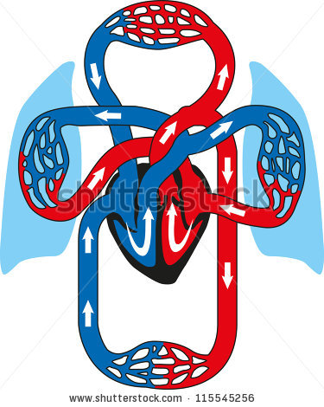

Antwoord: Incorrecto
Juist: ¡Muy bien!
Fout: Incorrecto. Es justo al revés: a través de las arterias, la sangre circula en dirección opuesta al corazón. A través de las venas, la sangre circula hacia el corazón.

Fase de aplicación 2 (aplicación 2): Venas y arterias: las autopistas de nuestra sangre

Titel: Venas y arterias: las autopistas de nuestra sangre

¿Cuáles son las características de las venas y las arterias? ¿Recuerdas las diferencias? Coloca cada característica en la columna adecuada.
Pared blanda

La sangre circula hacia el corazón

Tiene válvulas

No tiene válvulas

Pared gruesa

La sangre circula en dirección opuesta al corazón

Vena | Arteria

Solución

Vena | Arteria
Pared blanda | Pared gruesa
Tiene válvulas | No tiene válvulas
La sangre circula hacia el corazón | La sangre circula en dirección opuesta al corazón

Juist: ¡Muy bien!
Fout na eerste poging: Inténtalo de nuevo. Tal vez te sirvan de ayuda los apuntes que has tomado en tu cuaderno.
Fout na tweede poging: Lástima. Antes de continuar, observa bien la tabla.

Fase de aprendizaje 3: Espejito, espejito mágico, ¿por qué es tan interesante nuestra sangre?

Titel: Espejito, espejito mágico, ¿por qué es tan interesante nuestra sangre?
Ahora ya sabéis que la sangre circula por todos los rincones de nuestro cuerpo. Pero, ¿de qué está compuesta la sangre y por qué es tan importante para nosotros?
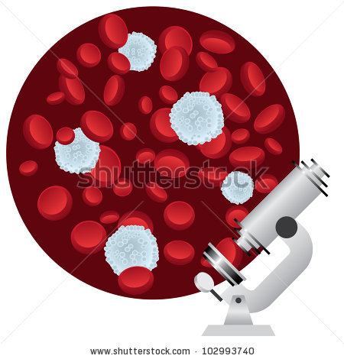
Como puedes ver en la imagen, la sangre no es un simple líquido. La sangre está compuesta por multitud de partículas minúsculas que no podemos ver a simple vista. Para verlas, necesitamos un microscopio.
- Más de la mitad de nuestra sangre está compuesta por plasma. El plasma es una sustancia roja y viscosa compuesta por agua y Sustancias Químicas, como sales y proteínas.

- El resto de la sangre está compuesto por elementos formes. Hay dos tipos de elementos formes: las plaquetas y los glóbulos.

  - Las plaquetas son células muy pequeñas que flotan en el plasma, y son las encargadas de que te salga una costra cuando te haces una herida. Si no te saliera costra, perderías demasiada sangre.

  - Los glóbulos también flotan en el plasma. Hay dos tipos de glóbulos:

    - Los glóbulos blancos se encargan de que no caigamos enfermos con demasiada facilidad. Luchan contra todo tipo de bacterias que entran en nuestro cuerpo todos los días.

    - Los glóbulos rojos transportan el oxígeno que hay en nuestra sangre hacia todas las partes del cuerpo.

Titel: Espejito, espejito mágico, ¿por qué es tan interesante nuestra sangre?
¿Hay algo que todavía no haya quedado claro? ¡Tal vez te ayude este esquema!
El siguiente esquema muestra, de forma resumida, la composición de nuestra sangre.
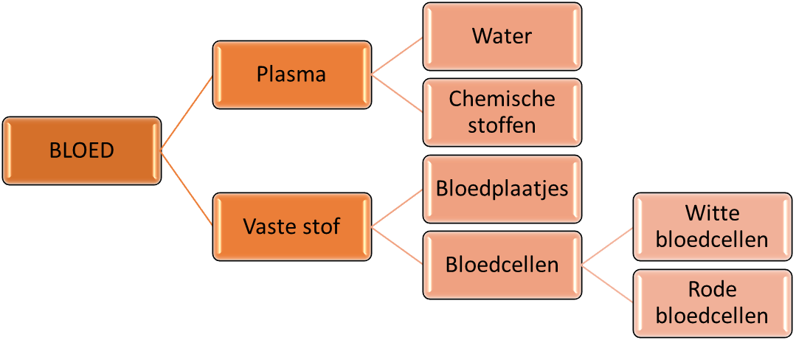
 |  |  |  | Agua
 |  | Plasma |  | Sustancias Químicas
SANGRE
 |  | Elementos formes |  | Plaquetas
 |  |  |  | Glóbulos |  | Glóbulos blancos
 |  |  |  |  |  | Glóbulos rojos

¡ALUCINANTE!
En cada gota de sangre hay aproximadamente 2 millones de glóbulos rojos, 5.000 glóbulos blancos y 250.000 plaquetas.
¡ALUCINANTE!
Si colocaras todos los vasos sanguíneos de tu cuerpo seguidos, ¡darían la vuelta al mundo dos veces!

Fase de aplicación 3 (aplicación 1): Espejito, espejito mágico, ¿por qué es tan interesante nuestra sangre?

Titel: Espejito, espejito mágico, ¿por qué es tan interesante nuestra sangre?

¿Qué verías si observaras la sangre a simple vista? Pulsa sobre la imagen correcta.

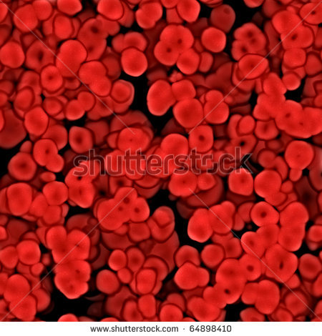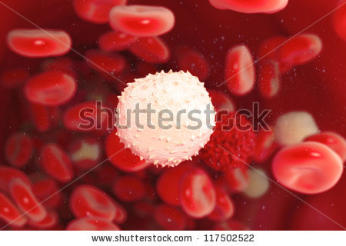

Solución

Juist: Muy bien, ¡enhorabuena!
Fout na eerste poging: Inténtalo de nuevo. Intenta recordar la última vez que te hiciste una herida y perdiste un poco de sangre. ¿Qué viste?
Fout na tweede poging: Lástima, la imagen correcta era la segunda. Las partículas minúsculas de la sangre solo se pueden ver con un microscopio.

Fase de aplicación 3 (aplicación 2): Espejito, espejito mágico, ¿por qué es tan interesante nuestra sangre?

Titel: Espejito, espejito mágico, ¿por qué es tan interesante nuestra sangre?
¿Recuerdas de qué está compuesta nuestra sangre? Observa bien el esquema. Une el nombre del componente que falta con la de letra adecuada.

Plasma
Plaquetas
Productos químicos
Glóbulos rojos

 |  |  |  | Agua
SANGRE
 |  | Elementos formes
 |  |  |  | Glóbulos |  | Glóbulos blancos

Solución

 |  |  |  | Agua
 |  | Plasma |  | Sustancias Químicas
SANGRE
 |  | Elementos formes |  | Plaquetas
 |  |  |  | Glóbulos |  | Glóbulos blancos
 |  |  |  |  |  | Glóbulos rojos

Juist: ¡Se nota que has prestado atención! ¡Sigue así!
Fout na eerste poging: Inténtalo de nuevo. Has cometido algún error.
Fout na tweede poging: Lástima. Observa bien la respuesta para que no se te vuelva a olvidar.

Fase de aplicación 3 (aplicación 1): Espejito, espejito mágico, ¿por qué es tan interesante nuestra sangre?

Titel: Espejito, espejito mágico, ¿por qué es tan interesante nuestra sangre?
Cada elemento de la sangre cumple una función importante. ¿Cuál es la función de cada elemento? Une cada elemento con su función.

Plasma
Glóbulos rojos
Luchar contra las bacterias

Evitar que perdamos demasiada sangre

Glóbulos blancos
Transportar oxígeno

Solución

Plasma
Glóbulos rojos
Luchar contra las bacterias
Evitar que perdamos demasiada sangre
Glóbulos blancos
Transportar oxígeno

Juist: ¡Lo has entendido todo muy bien!
Fout na eerste poging: Inténtalo de nuevo.
Fout na tweede poging: Lástima, pero tu respuesta no es correcta del todo. La próxima vez lo harás mejor.

Fase de evaluación
Veamos ahora todo lo que has aprendido acerca del aparato circulatorio... ¡Suerte!
Titel: Pregunta 1

¿En qué parte de nuestro cuerpo se encuentra el corazón?
- A la izquierda, en el tórax
- A la derecha, en el tórax
- A la izquierda, en la cavidad abdominal
- A la derecha, en la cavidad abdominal

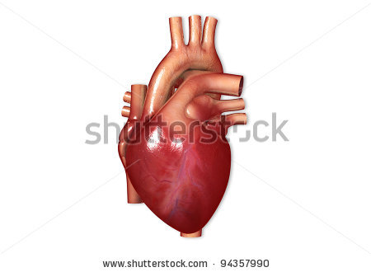

Juist: ¡Buen comienzo! Pasemos a la siguiente pregunta…
Fout: Lástima. El corazón se encuentra a la izquierda, en el tórax. Llévate la mano a la parte izquierda del pecho, verás cómo lo notas latir.

Titel: Pregunta 2

¿Qué es el pulso?
- Las sucesivas contracciones y dilataciones de las arterias
- Las contracciones de los ventrículos y las dilataciones de las aurículas
- Las sucesivas contracciones y dilataciones del músculo cardíaco
- Las contracciones de las aurículas y las dilataciones de los ventrículos

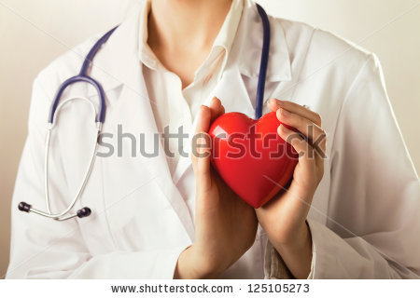

Juist: Muy bien, ¡sigue así!
Fout: Lástima. El pulso es el resultado de las sucesivas contracciones y dilataciones del músculo cardíaco.

Titel: Pregunta 3

¿Cuál de las siguientes afirmaciones es falsa?
- La aorta transporta sangre oxigenada desde el ventrículo izquierdo del corazón hacia otros lugares del cuerpo.
- El ventrículo derecho bombea sangre oxigenada hacia los pulmones a través de la arteria pulmonar.
- La aurícula derecha recibe sangre desoxigenada del cuerpo.
- La aurícula izquierda recibe sangre oxigenada de los pulmones.

A. | derecho
B. | izquierdo
C. | pulmones
D. | desoxigenada
E. | oxigenada
F. | organos

Juist: ¡Enhorabuena, tu respuesta es correcta!
Fout: Lástima, vuelve a leer cada afirmación detenidamente. El ventrículo derecho bombea sangre desoxigenada hacia los pulmones a través de la arteria pulmonar.

Titel: Pregunta 4

¿Cuáles son las características de las arterias?
- Tienen las paredes blandas, no tienen válvulas y la sangre circula en dirección opuesta al corazón
- Tienen las paredes gruesas, tienen válvulas y la sangre circula en dirección opuesta al corazón
- Tienen las paredes gruesas, tienen válvulas y la sangre circula en dirección al corazón
- Tienen las paredes gruesas, no tienen válvulas y la sangre circula en dirección opuesta al corazón

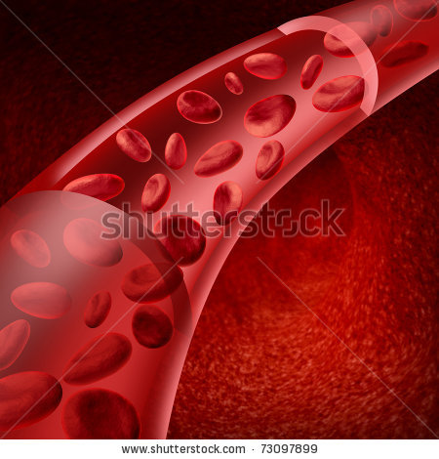

Juist: ¡Muy bien! ¡Sigue así!
Fout: Lástima… Las arterias tienen las siguientes características: tienen las paredes gruesas, no tienen válvulas y la sangre circula en dirección opuesta al corazón.

Titel: Pregunta 5

¿Cuál es la función de los glóbulos blancos en nuestra sangre?
- Luchar contra las bacterias.
- Transportar oxígeno.
- Evitar que perdamos demasiada sangre.
- Controlar la temperatura de nuestro cuerpo.

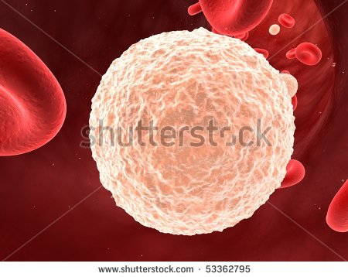

Juist: ¡Tu respuesta es correcta!
Fout: La próxima vez lo harás mejor. Los glóbulos blancos impiden que caigamos enfermos con demasiada facilidad luchando contra las bacterias.

